Муниципальное бюджетное дошкольное образовательное учреждение «Детский сад общеразвивающего вида №11 «Солнышко»

Село Белое, Красногвардейский район, Республика Адыгея

**Сценарий ко Дню Матери**

**"Мы мамины цветочки"**

***Музыкальный руководитель***

***Мирошниченко Наталья Александровна***

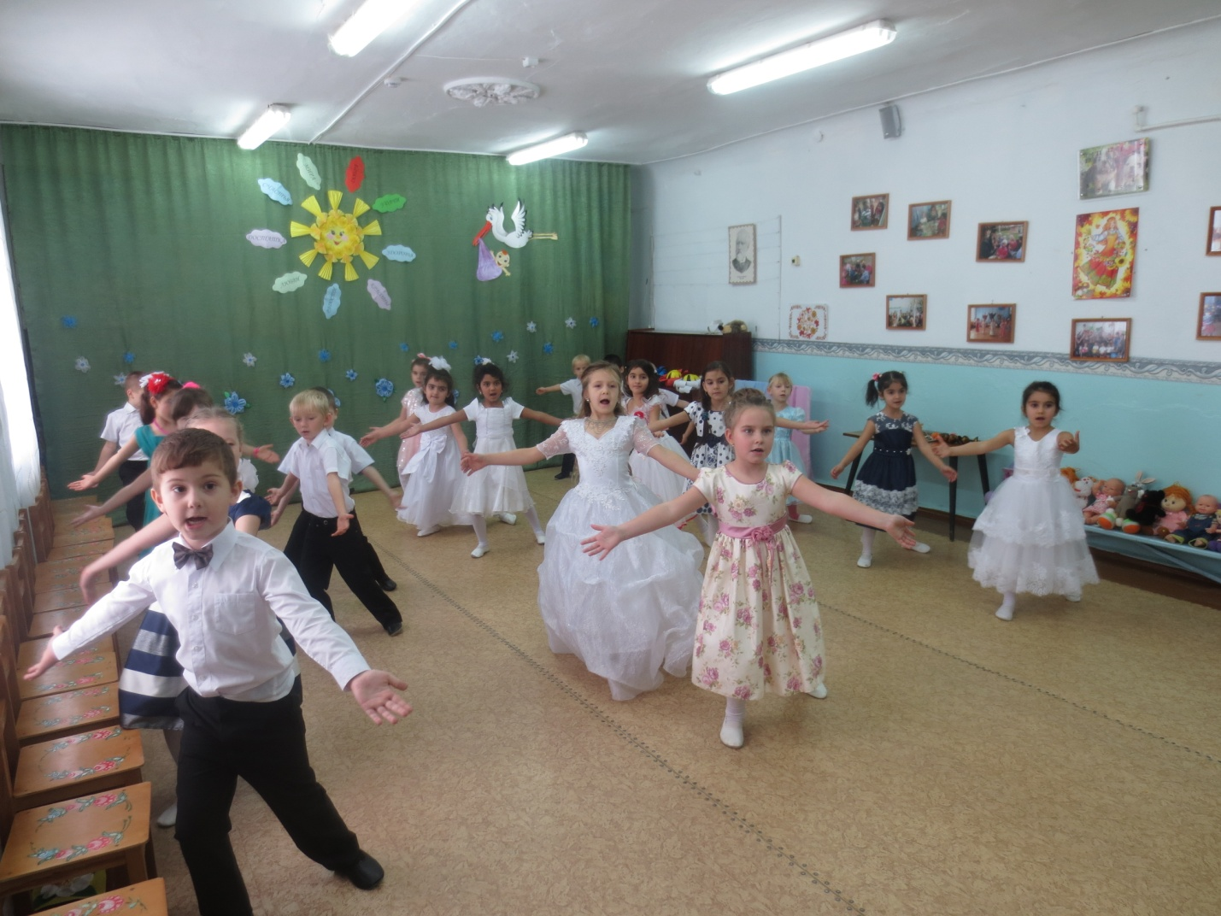

**Цель:** доставить детям радость и удовольствие от общения с любимым, дорогим человеком – мамой.   
**Образовательные задачи:** закреплять знания детей о международном дне матери; совершенствовать умения выразительно исполнять песни, музыкальные номера, стихотворения.  
**Развивающие задачи:** повысить двигательную активность и способность ориентироваться в пространстве; способствовать развитию коммуникативных способностей детей, проявлять творческую активность и самостоятельность при решении нестандартных задач; содействовать развитию эмоциональной сферы, артистизму детей, и устойчивому интересу к празднику.  
**Воспитательные задачи:** способствовать созданию положительных эмоциональных переживаний детей и родителей от совместного праздника; содействовать умениям детей быть заботливыми, нежными, ласковыми по отношению к близким; способствовать формированию чувства любви, чувства уважения к своей матери и гордость за неё; создать условия для формирования взаимопомощи, взаимовыручки, взаимопонимания между матерью и ребёнком; побуждать детей и родителей к активному участию.  
**Предварительная работа:** беседа о международном дне матери; чтение художественных произведений; разучивание музыкальных произведений; разучивание стихотворений; знакомство с пословицами и поговорками о маме; загадывание загадок; рисование портретов мам; рассматривание иллюстраций, фотоальбомов.  
  
**Ход праздника:**   
*(Дети входят в зал под музыку и танцуют)*

**Танец : « Знаешь, как люблю тебя я мама»**

**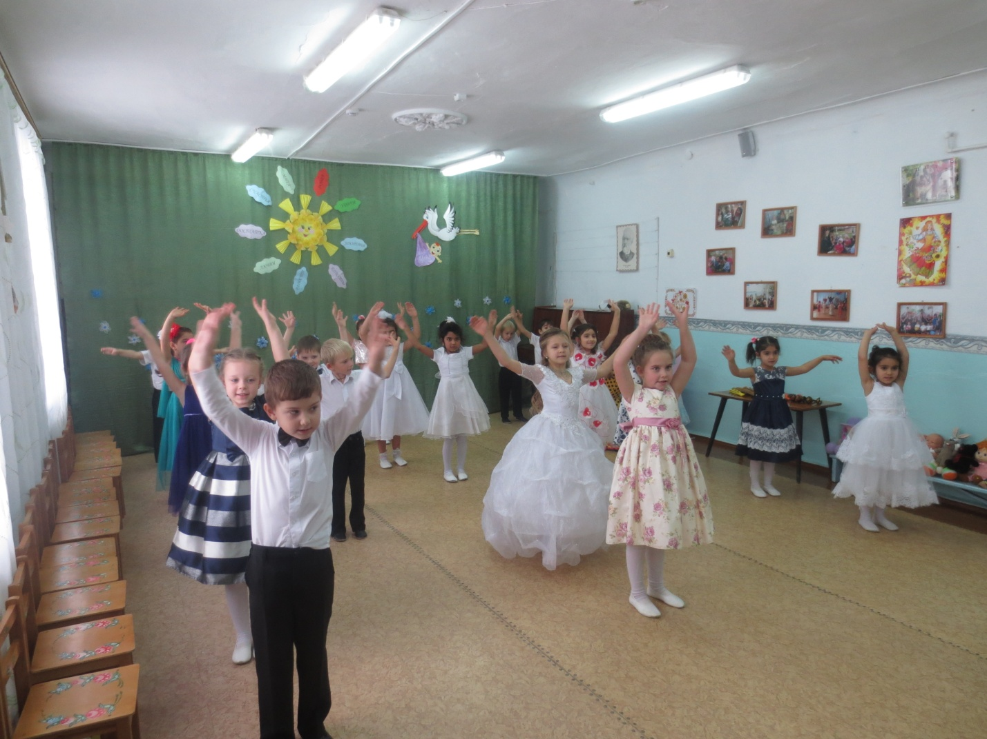  
Ведущий:** Мама - самое прекрасное слово на земле.   
С этим словом дети рождаются на свет и сквозь года несут в сердце эту любовь. Мы все любим наших мам и в этот замечательный праздник мы собрались здесь, чтобы поздравить тех, кто любит нас и кого любим мы — это наших мамочек! А что такое мама в сознании их собственных детей?   
Давайте же поскорее узнаем! Приглашаем в центр зала наших ребят!   
**Ребенок 1:** Что такое мама?  
Это яркий свет,  
Это много знаний,  
Ужин и обед!   
**Ребенок 2:** Что такое мама?  
Веселье, радость, смех!  
Мама как сердечко,  
Ведь сердце есть у всех!   
**Ребенок 3:** Что такое мама?  
Это как стена,  
Защитит от драмы  
Папу и меня!   
**Ребенок 4:** Что такое мама?  
Это гордость, честь!  
Но это не реклама,  
Это то, что есть!   
**Ребенок 5:** Что такое мама?  
Это все на свете!  
Мам мы поздравляем,  
С любовью, ваши дети!   
  
**Песня «Мы шумные, но классные» Е.Гомоновой**  
  
**Ведущий:**Самое дорогое счастье для мамы – это вы, дети!   
В трудную минуту она всегда защитит и оградит вас от беды.  
Есть в природе знак святой и вещий  
Ярко обозначенный в веках –  
Самая прекрасная из женщин  
Женщина с ребенком на руках.  
Пусть вечно ей солнце рукоплещет,  
Так она и будет жить в веках.  
Самая прекрасная из женщин –  
Женщина с ребенком на руках.  
О, как прекрасно это слово - мама!  
Все на земле от материнских рук.  
Она нас, непослушных и упрямых,  
Добру учила – высшей из наук.  
Да, слово «мама» издавна в народе  
Возносят выше самых ярких звезд.  
А сейчас попрошу внимания на экран.  
  
**Ведущий:** Вы, ребята, конечно, не помните первую встречу с мамой.   
Как она обрадовалась, и как счастливо

светились ее глаза, когда она увидела вас. Мама иногда может и поругать, но часто это во благо. А вы, ребята, ссоритесь со своими мамами?... Старайтесь никогда не обижать своих мам, берегите их

.Как приятно видеть детей, которые помогают маме, заботятся о ней. И мамам всегда хочется, чтобы вы были добрыми и вежливыми.  
*(Дети встают в полукруг, рассказывают по одной строчке)*  
**Дети:** Мама — это небо!  
Мама — это свет!  
Мама — это счастье!  
Мамы лучше нет!   
Мама — это сказка!  
Мама — это смех!  
Мама — это ласка!  
Мамы любят всех!  
Мама улыбнется,  
Мама погрустит,  
Мама пожалеет,  
Мама и простит.  
Мама, нет тебя дороже,  
Мама все на свете может,  
Мам сегодня поздравляем,  
Мамам счастья мы желаем.   
  
**Ведущий:** Мы видим, что вы немного загрустили, и на глазах у вас заблестели слезинки. Так пусть же слезы у вас появляются только от счастья и радости. А такую радость сейчас вам подарят наши дети. Ребята, давайте возьмем музыкальные инструменты и исполним русскую народную мелодию «Во саду ли в огороде»  
  
**Музыкальные инструменты «Во саду ли в огороде»**  
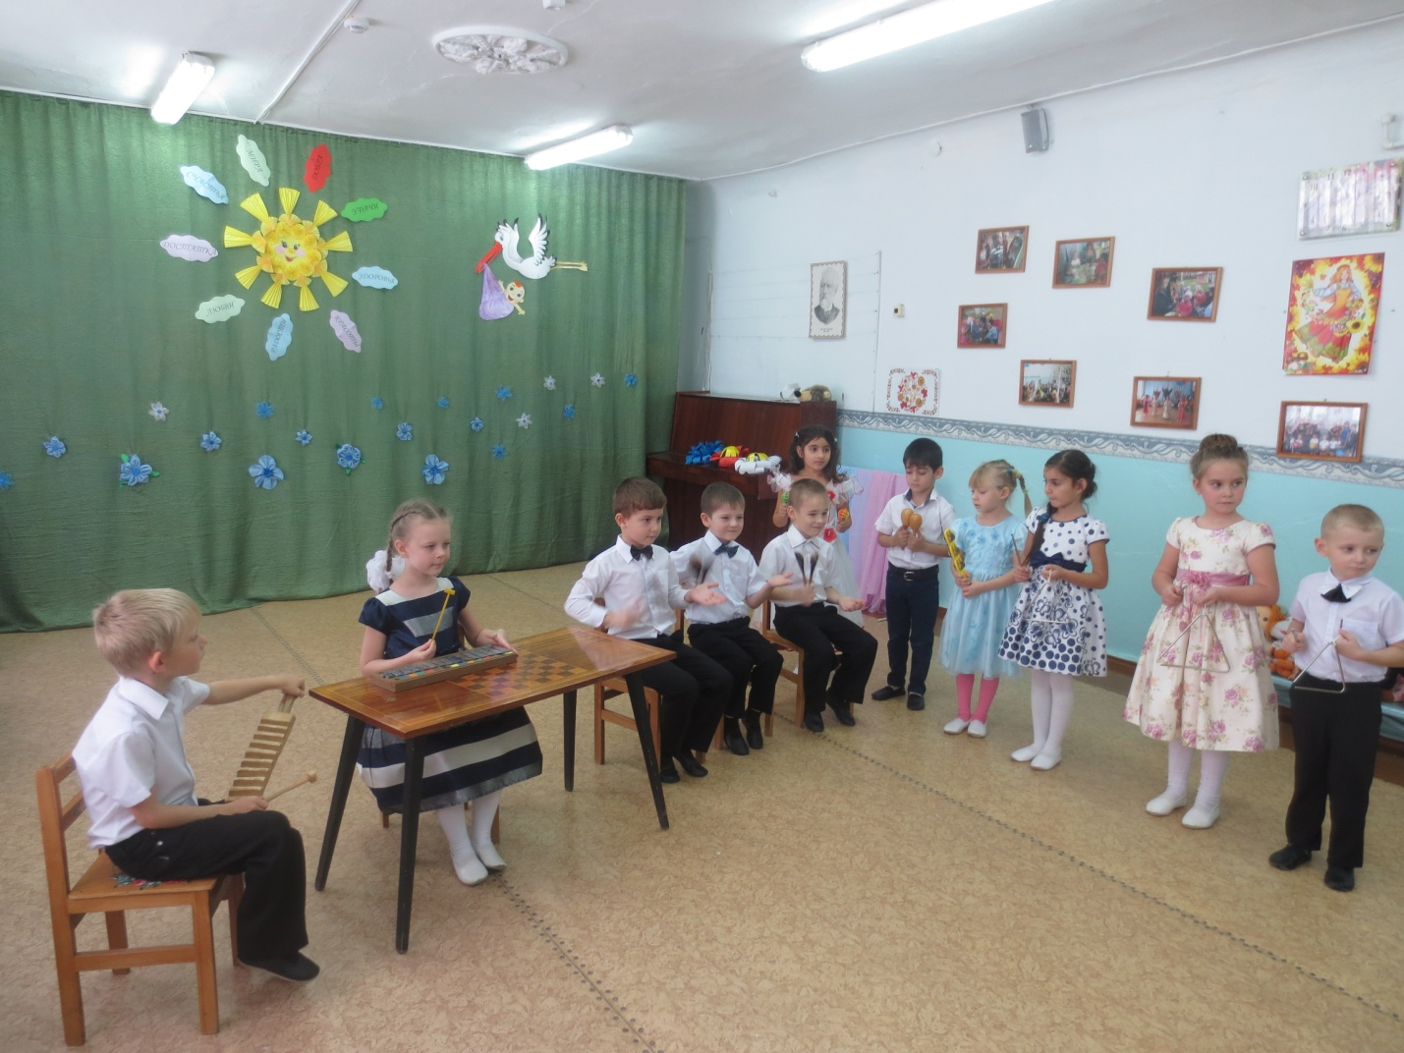  
**Ведущая:** А что самое важное для ребенка?   
Это, конечно, родной дом и мамочка. Ребята знают много пословиц о маме:   
*(дети поднимают руку и с места рассказывают)*  
1.Нет такого дружка, как родная матушка.  
2.Мать всякому делу голова.  
3.Куда мать, туда и дитя.  
4.Мать кормит детей, как земля людей.  
5.Слепой щенок и тот к матери ползёт.  
6.Птица радуется весне, а младенец матери.  
7.Пчёлки без матки - пропащие детки.  
8.Сердце матери отходчиво.  
9.Сердце матери греет лучше солнца.  
10.У кого есть матка, у того голова гладка.  
11.При солнышке тепло, при матери добро.  
12.Дитя хоть криво, да отцу, матери мило.  
  
**Ведущий:** А сейчас мы проверим, насколько знакомы наши мамы с пословицами?!  
**Игра «Закончи пословицу»**  
1.Все прекрасное в человеке от лучей солнца и от /молока матери/  
2.Мы будем вечно прославлять ту женщину, чье /имя – Мать/  
3.Материнская забота в огне не горит и /в воде не тонет/  
4.Для матери – ребенок до ста лет - /детенок/  
5.Материнская молитва /со дна моря достанет/  
6.Отца с матерью почитать - /горя не знать/  
7.Что мать в голову вобьёт, то /и отец не выбьет/  
8.Любящая мать - душа семьи и /украшение жизни/

**Песня: «Зореньки краше и солнца милей»**

**Ведущий:** Мама всегда пожалеет и назовет самыми добрыми и нежными словами — и солнышком, и котенком, и зайчиком. Ведь вас так называют мамы? Но у каждого есть свое домашнее, ласковое имя. А какое именно, нам поможет узнать игра.

**Игра «Ласковое имя»**  
*(Дети встают лицом к окну, спинками к мамам, а мамы у противоположной стены. По очереди, мамы ласково называют своего ребёнка, не по имени)*

**Ведущий:** А сейчас наши ребята исполнят для вас танец.

**Танец «Колыбельная для куклы»**

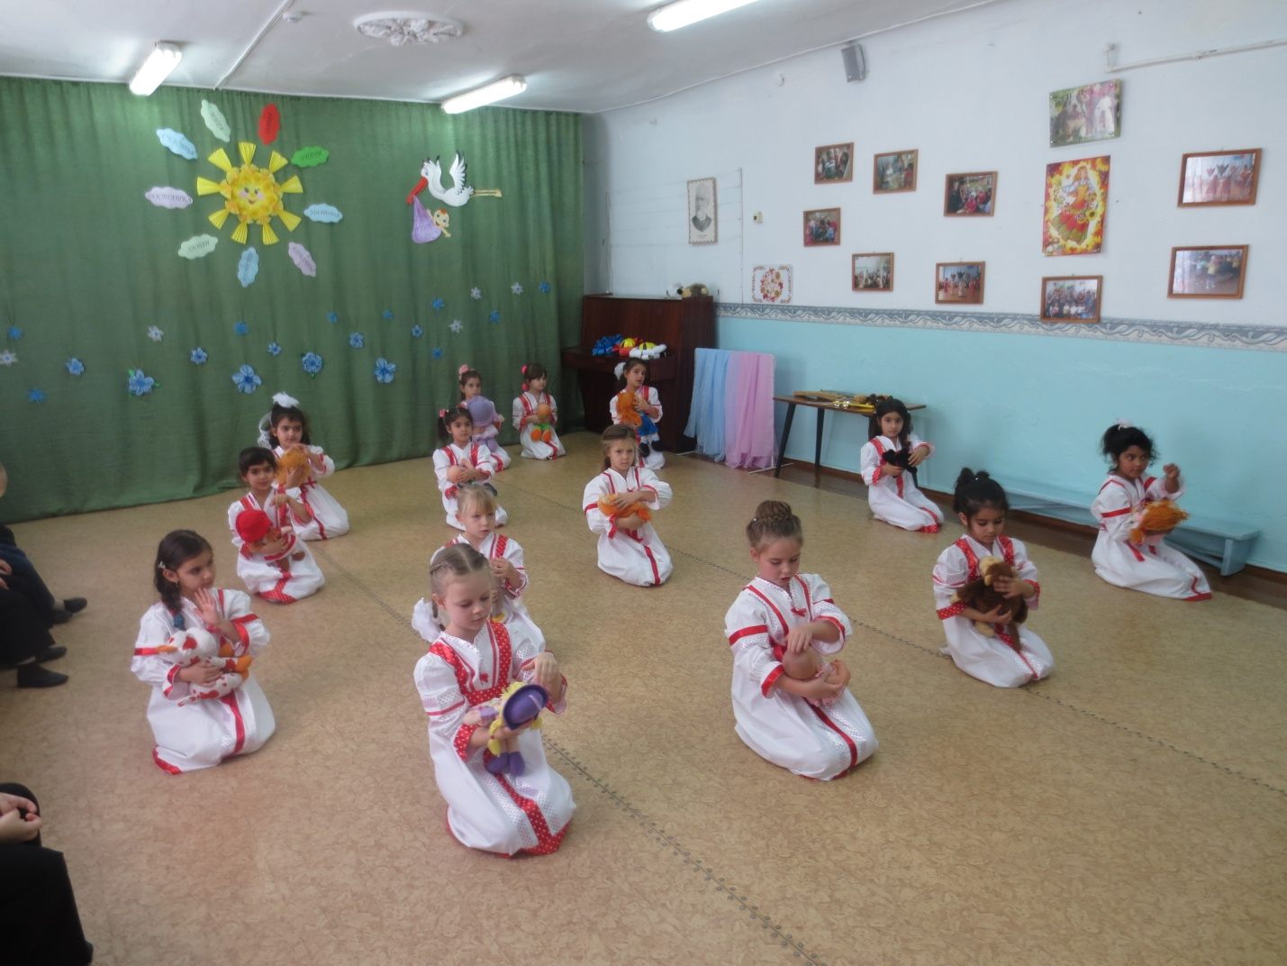

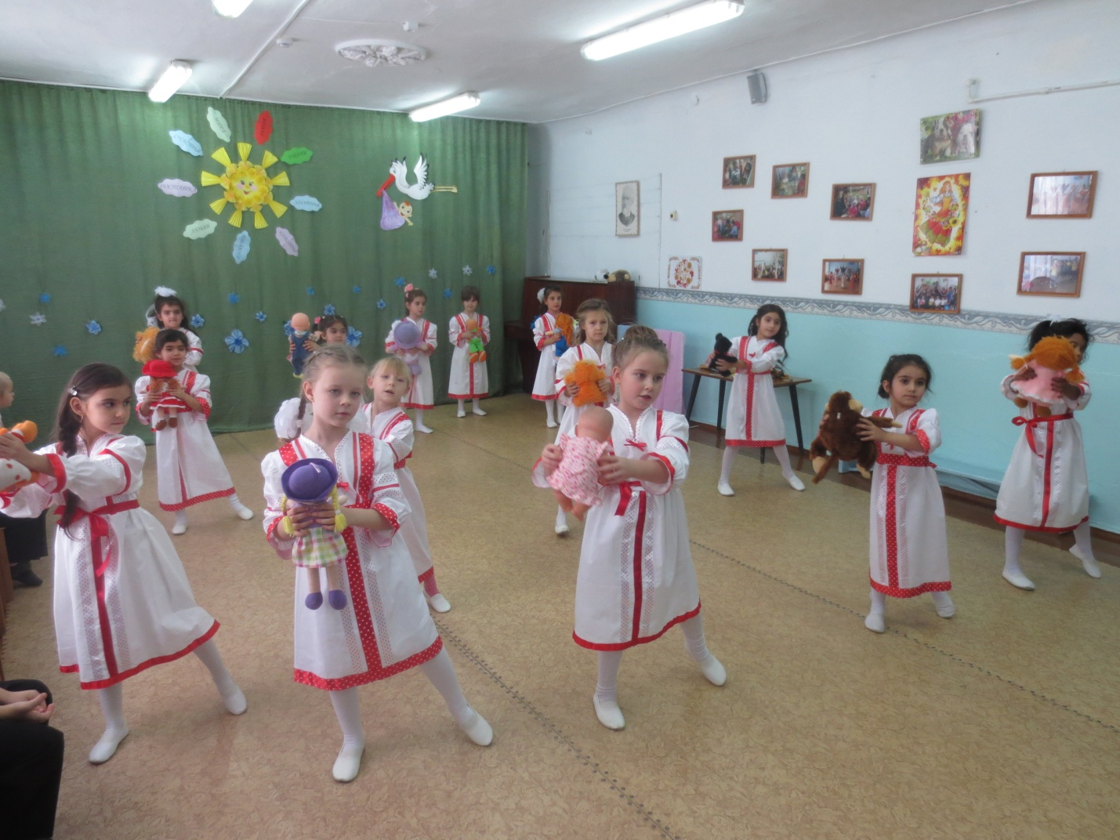  
  
**Ведущий:** Наши мамы, словно солнышко, всем приносят свет, тепло и счастье. И сейчас мы с вами нарисуем солнышко, с помощью обруча и ленточек. Я попрошу ребят разделиться на 2 команды.  
  
**Аттракцион «Нарисуй солнышко»**  
*(Для этой эстафеты нужны 2 обруча красного или желтого цвета, ленточки такого же цвета – лучики. По сигналу первый участник бегжит до обруча и кладет туда «лучик-ленточку», возвращаются и передают эстафету следующему игроку*  
Ведущий: дорогие мамы, ребята для вас приготовили танец!  
  
  
**Ведущий:** А теперь я приглашаю всех вас посмотреть маленькую сказку про зверят, которую приготовили вам дети.  
  
**Музыкальная сказка для мамочки** (*исполняют дети)*

**РАССКАЗЧИК:** - Жил себе в лесу возле лужайки ёжик. Один раз с ним случилось необыкновенное приключение. Смотрите: вышел ёжик на лужайку и увидел ЦВЕТЫ.  
**ЁЖИК:** - ФР–ФР… здравствуйте цветочки, ФР–ФР…  
**ЦВЕТЫ:** - Добрый день–день…  
- Добрый день-день…  
- Добрый день–день–день…  
**ЁЖИК:** - Пойдемте, пожалуйста, поздравлять… ФР–ФР… мою мамочку с праздником.  
**ЦВЕТЫ:** - Мы согласны, да–да–да… - Только как дойти туда?  
  
**Танец цветов - импровизация**  
  
**РАССКАЗЧИК:** - Вдруг на полянку выскочила ЛИСИЦА.  
  
**Песенка лисички**

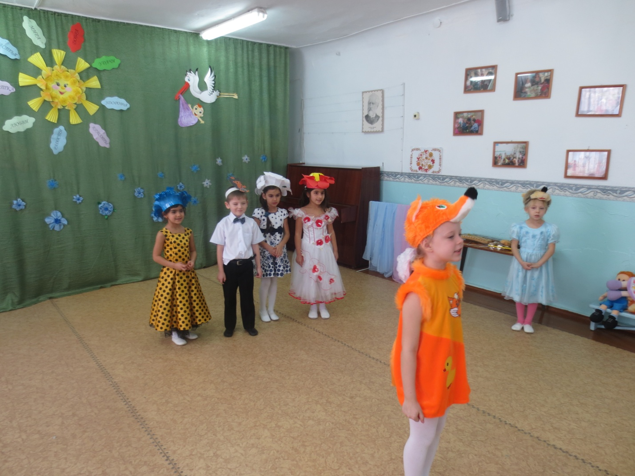  
  
**РАССКАЗЧИК:** - Вот такая большая. Вот такая страшная. Увидела ежика и говорит:  
**ЛИСИЦА:** - Какая вкусная… НЯМ–НЯМ…Встреча, НЯМ–НЯМ…  
- Сейчас я тебя АМ–НЯМ-НЯМ!  
**ЁЖИК:** - Ай, ФР–ФР, я боюсь! ФР–ФР… Помогите!

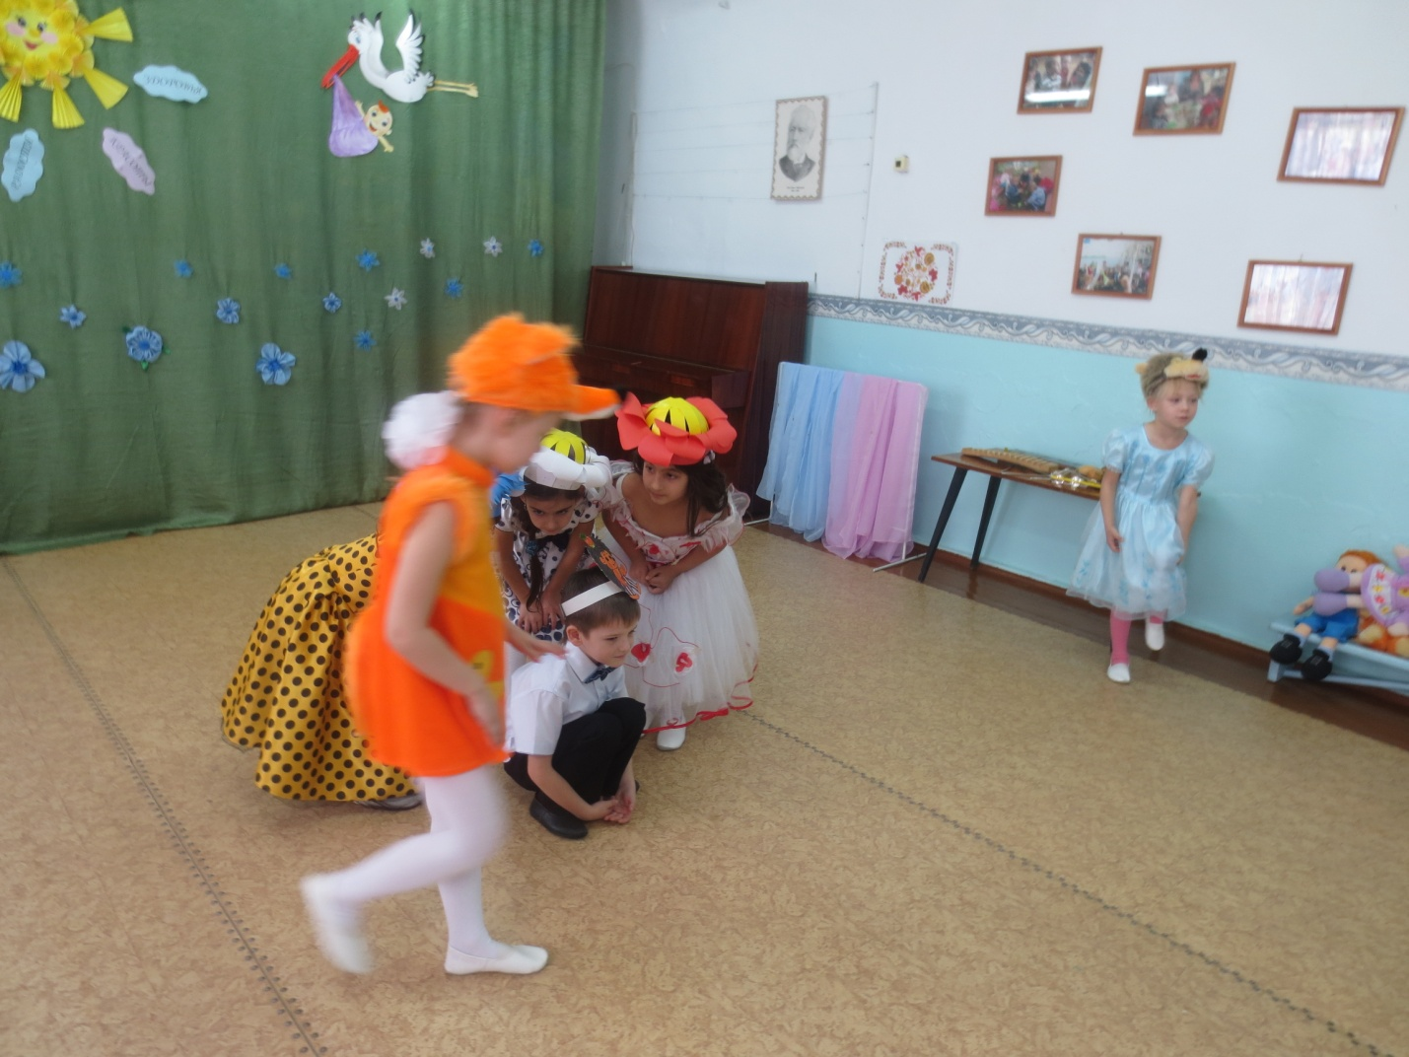  
**РАССКАЗЧИК:** - Только цветочки не растерялись, а быстренько сели на ёжика вот так: Один… Второй… Третий… Четвертый… Пятый… И ЁЖИК превратился в цветущую клумбу. Поискала, поискала ЛИСИЦА ЁЖИКА среди ЦВЕТОВ не нашла и побежала дальше. А когда ЁЖИК пришел домой, его МАМА сказала:  
**МАМА**: - Какие красивые цветы, только вот где мой любимый ЁЖИК?  
**РАССКАЗЧИК:** - Тогда ЁЖИК подошёл ближе, поцеловал мамочку – вот так… и сказал:  
**ЁЖИК:** - А я вот тут, ФР–ФР, под цветами, ФР–ФР! С праздником!  
*(ЁЖИК И ЕЖИХА обнимаются)*

**Танец «Мамины глаза»**  
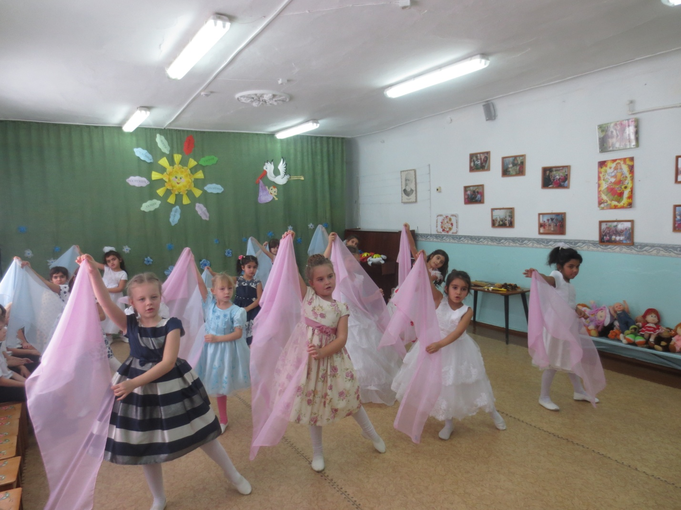  
  
**Ведущий:** Дорогие мамы, вам понравилось в гостях у ребят? Нам хотелось бы чаще встречаться в такой теплой и доброжелательной обстановке! А ещё ребята для вас приготовили сюрприз, что бы у вас на душе было всегда тепло и радостно.   
  
**Инсценировка стихотворения «КРАСКИ»**  
**Ребёнок 1:** - Подарили краски мне  
Красивые и яркие.  
Я, конечно, очень рад  
Этому подарку.  
Но какую краску мне  
Выбрать для картины,  
Чтоб на праздник подарить  
Мамочке любимой?  
**Ребёнок 2:** - В небе сверкает жёлтое солнце,  
И одуванчик жёлтый смеётся,  
Жёлтый цыплёнок сбросил скорлупки,  
Жёлтого цвета мамина юбка.  
**Ребёнок 3**: - Синее море играет волнами,  
Синее небо прямо над нами,  
Синие тени легли на песок.  
И синий-синий расцвёл василёк!  
**Ребёнок 4:** - Красные маки растут на лугу,  
Красные ягоды в хвойном лесу,  
Красные щёчки у наших ребят,  
Красные шарики в небо летят.  
**Ребёнок 5:** - Белого цвета снег на полях,  
Белого цвета сирень на кустах,  
Белые зубы во рту у меня,  
Белый халат у любого врача.  
**Ребёнок 6:** - Зелёная травка - весенний ковёр,  
Зелёные листья - деревьев убор.  
Зелёный кузнечик песню поёт,  
Зелёный огурчик на грядке растёт.   
**Ребёнок 7:** - Розовый цветочек в саду растет,  
Розовый редис пользу несет,  
Розовый платочек у мамы моей,  
Розовая краска всех красивей.  
*(У каждого ребенка в руках круг-лепесточек определенного цвета – краска. Из этих кружочков дети выкладывают на полу цветок.)*  
  
**Ведущий:** Вот такой огромный цветок дарят вам дети.   
**Дети:** Мы подарок маме,  
Покупать не станем -  
Приготовим сами.  
Своими руками.  
Можно вышить ей платок.  
Можно вырастить цветок.  
Можно дом нарисовать.  
Речку голубую...  
А ещё расцеловать  
Маму дорогую!

**Ведущий:** Дорогие, милые, добрые, красивые, ласковые, нежные, преданные, верные, чудные, прекрасные, умные, хорошие, на лицо пригожие!   
Мы желаем от души, будьте так же хороши!  
Не старейте никогда, улыбайтесь вы всегда.  
Будьте счастливы, любимы, от всех бед всегда хранимы.  
Мира вам на все года и удачи навсегда!  
До свидания! До новых встреч!

*(под веселую музыку все идут в группу)*  
  
**Используемая литература:**  
1.Морева Н.А. музыкальные занятия и развлечения в дошкольном учреждении: метод. Пособие для воспитателя и музык. рук. дошк. образоват. учреждения/Н.А.Морева.- 2-е изд.- М.: Просвещение, 2006г.  
2.Праздники в детским саду(спортивные, сезонные и тематические праздники, вечера-развлечения, музыкально-сюжетные игры)/Авт.-сост. Г.А.Лапшина. – Волгоград: Учитель, 2004г.  
3.Открытые мероприятия для детей подготовительной группы. Образовательная область «Художественно-эстетическое развитие». Практическое пособие для старших воспитателей, методистов и педагогов ДОУ, родителей, гувернеров, - Авт. – сост.: Аджи А.В., Кудинова Н.П., Воронеж: ООО «Метода», 2014г.-336с.  
4.Открытые мероприятия для детей старшей группы. Образовательная область «Художественно-эстетическое развитие». Практическое пособие для старших воспитателей, методистов и педагогов ДОУ, родителей, гувернеров, - Авт. – сост.: Аджи А.В., Кудинова Н.П., Воронеж: ООО «Метода», 2014г.-228с.  
5.Журнал «Музыкальный руководитель»  
6.Журнал «Музыкальная палитра»